Documentação Final

Nome: Kauany Moraes e

João Pedro Parussolo

Garça São Paulo

2024

Sumário

|  |  |
| --- | --- |
|  |  |
|  |  |
|  | 1.0 introdução ...................................................................................... |
|  | *2.0 Objetivo .......................................................................................* |
|  | 3.0 desenvolvimento.............................................................................3.1 linguagem de programação mobile .........................................3.2 banco de dados.........................................................................interface da programação ........................................................3.4prototipações de baixa e alta fidelidade.....................................4.0 resultado final ................................................................................. |
|  |  |

Introdução

Bem-vindo ao Musiload , o seu novo jeito de descobrir, ouvir e compartilhar músicas. Criado para os verdadeiros amantes da música, nosso aplicativo oferece uma experiência única, personalizada e repleta de funcionalidades inovadoras.

Explore uma vasta biblioteca de músicas de todos os gêneros, crie suas playlists exclusivas, poste suas músicas e receba recomendações personalizadas com base no seu gosto musical. Com o Musiload, você pode acompanhar seus artistas favoritos, descobrir novos talentos e compartilhar suas descobertas com amigos e familiares.

Além disso, nossa tecnologia avançada de som garante a melhor qualidade de áudio, para que você aproveite cada batida e melodia. Seja para relaxar, animar sua festa ou encontrar a trilha sonora perfeita para o seu dia, o Musiload está aqui para tornar cada momento ainda mais especial.

Comece agora mesmo a sua jornada musical com o Musiload. Baixe gratuitamente e sinta a diferença!

Objetivo : O Objetivo do nosso aplicativo é alcançar artistas não tão reconhecidos na atualidade e na sociedade , para nossos artistas lançarem suas músicas , e para que todos possam ouvir de onde estiverem .

Desenvolvimento

3.1 linguagem de programação mobile

React Native

Ele está presente em diversos cenários, como servidores e aplicativos mobile. Com ele, podemos criar uma Web API para diversas aplicações usando o ambiente de execução do Node. js, por exemplo. A linguagem de programação que usamos no React Native é o Java Script.

3.2 banco de dados

Maria DB

MariaDB é mantido atualizado com a última versão do MySQL , na maioria dos aspectos o MariaDB vai funcionar exatamente como MySQL : todos os comandos , interfaces , bibliotecas e APIs que existem no MySQL também existem no MariaDB , não há nenhuma necessidade de converter um banco de dados para migrar para o MariaDB.

3.3 interface de programação

VScode Uma das principais vantagens do Visual Studio Code é sua interface intuitiva e amigável , Mesmo os desenvolvedores novatos podem se sentir confortáveis utilizando-o desde o inicio a simplicidade da interface não compromete a funcionalidade , e a experiencia do usuário é aprimorada pela capacidade de personalização

3.4 prototipações de baixa e alta fidelidade

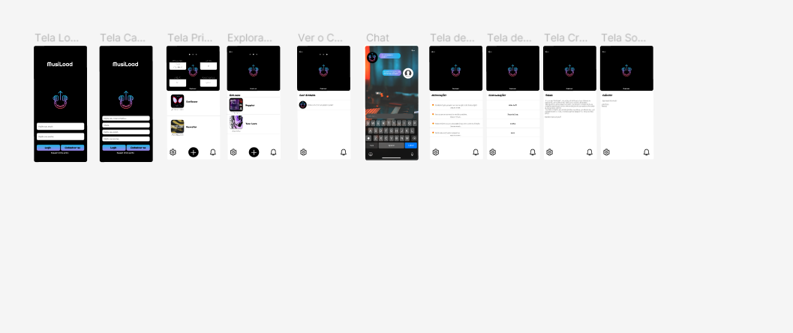

Resultados

